YZF R1.
Supersport.

Edition : Septembre 2000.
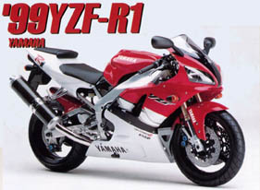
C’est parti d’une feuille blanche.

Tout est parti d’une feuille blanche et d’une réunion non-officielle dans un paddock du circuit Killartney près de Capetown en Afrique du Sud. Le gratin des journalistes moto était réuni pour tester la dernière YZF 1000 R Thunderace.
Alors que les médias étaient focalisés sur cette nouvelle sportive de chez Yamaha sous ce climat torride Sud-Africain, profitant de l’atmosphère détendue, un groupe d’importants ingénieurs Japonais de chez Yamaha saisirent l’opportunité de pouvoir échanger de nouvelles idées avec les responsables Européens chargés de définir auprès de la marque l’attente en matière de produits des clients potentiels Occidentaux.

Kunihiko Miwa, l’homme à l’origine des séries-R, venait juste d’être promu responsable de projet d’une « nouvelle machine hypersport ». Mario Inumaru, le grand responsable de la production et responsable pour tout le marché Européen, privilégia l’idée d’une machine totalement radicale. Sa vision était de rajeunir toute la classe supersport.
Les ventes de machines tournées vers la vitesse avait chuté dans le milieu des années 90, mais l’Europe restait malgré tout un très bon support de vraies sportives. Les responsables du bureau de Yamaha Motor Europe à Amsterdam y croyaient aussi, et furent plus qu’heureux de trouver au Japon une équipe d’ingénieurs qui adhéraient à leurs idées.

Pas de Compromis.
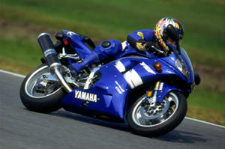
Ainsi, pendant que tous ces journalistes, à l’extérieur, étaient en train de tester la Thunderace, le petit groupe d’ingénieurs et de responsables du développement, dans le paddock juste à côté, étaient déjà en train d’imaginer le futur, un concept des plus révolutionnaires !

M. Miwa disait aux responsables qu’il a déjà commencé à dessiner un tout nouveau moteur 4 cylindres, et qu’il voulait l’assembler à un châssis dans le but d’en faire la machine la plus légère et la plus compacte dans cette catégorie. Il pris son crayon et gribouilla son idée technique de base sur un morceau de papier. Les responsables du développement le regardèrent. Quelqu’un pris un stylo et inscrivit à côté : « Pas de Compromis ». Ceci devint alors la direction principale pour tout le développement de la R1.
Miwa-san senti tout le poids de ce qu’on allait lui demander quand ils couchèrent les caractéristiques de base sur le papier : 150 chevaux, moins de 180 kg et avec ça, une maniabilité d’une machine de 600 cm3.

Nouvelles caractéristiques toujours en vigueur aujourd’hui.
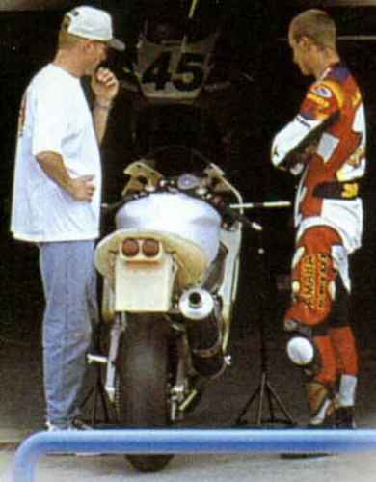
M.Miwa et son équipe travaillèrent dur pendant presque 1 an. A peine le temps pour un sushi et un verre de saké. (Pour ceux qui ne sont pas familier avec la cuisine Japonaise, il s’agit de poisson cru et d’alcool de riz).
Les caractéristiques de base définies par les ingénieurs sont toujours d’actualité et font toujours référence pour juger toutes les machines hypersports :
- Moteur 4 cylindres ultra compact
- Châssis Deltabox II avec le bloc moteur participant à la rigidité et à la légèreté de l’ensemble.
- Bras oscillant surdimensionné mais à empattement très court pour une maniabilité et une stabilité optimales.
- Position de conduite au centre de la moto pour une meilleure répartition des masses.

Des détails soigneusement étudiés.
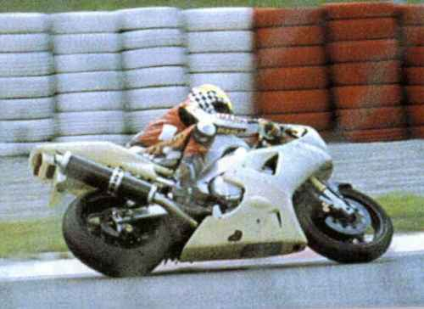
Jamais une machine produite en grande série comme la R1 fit l’objet de tant d’attention pour chacun de ses détails, et M. Miwa fut bientôt appelé M. « Pas de Compromis ».
Voici simplement quelques exemples de sa recherche de la perfection : afin de donner un guidage plus direct au levier de la boîte de vitesses de sa R1, un percement fut réalisé dans la section du cadre juste au-dessus de l’axe de pivot du bras oscillant. Cette solution innovante apporta un bien meilleur feeling.
Les guidons sont en aluminium massif, et sont presque de moitié plus légers que leurs homologues soudés.

Ce sont juste deux exemples qui démontrent toute l’attention de Yamaha pour des détails qui font de la R1 la machine la plus aboutie sur le marché aujourd’hui.

